Salmo responsorial Música: Ir. Miria T. Kolling
Partituras Online: http://www.cantemos.com.br

SL 19 (18)
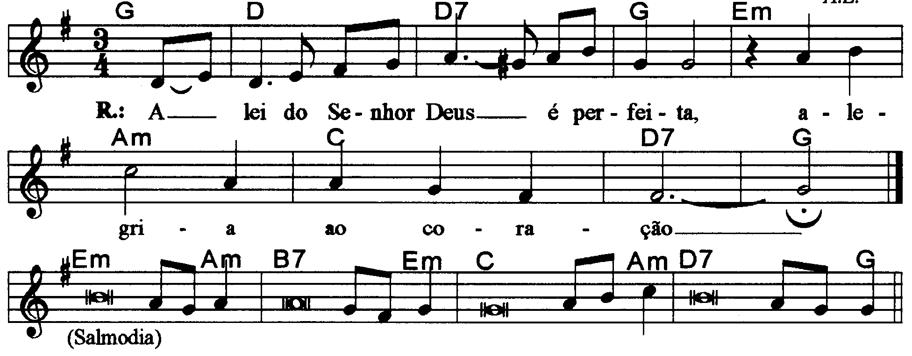

------------------------------------------------------------------------------

Sol Re Re7 Sol Mim Lam Do Re7 Sol
Refrão: A lei do Senhor Deus é perfeita, / alegria ao coração.

------------------------------------------------------------------------------

Mim Lam Si7 Mim
- A lei do Senhor Deus é perfeita, / conforto para a alma!

Do Lam Re7 Sol
O testemunho do Senhor é fiel, / sabedoria dos humildes.
------------------------------------------------------------------------------

Mim Lam Si7 Mim
- É puro o temor do Senhor, / imutável para sempre.

Do Lam Re7 Sol
Os julgamentos do Senhor são corretos / e justos igualmente.
------------------------------------------------------------------------------

Mim Lam Si7 Mim
- E vosso servo, instruído por elas, / se empenha em guardá-las.

Do Lam Re7 Sol
Mas quem pode perceber suas faltas? / Perdoai as que não vejo!
------------------------------------------------------------------------------

Mim Lam Si7 Mim
- E preservai o vosso servo do orgulho; / não domine sobre mim!

Do Lam Re7 Sol
E assim puro, eu serei preservado / dos delitos mais perversos.
------------------------------------------------------------------------------

